Выполнила студентка группы ИС-21 Гудзенко Екатерина

Практическое занятие №2

Тема: Знакомство и работа с IDE PyCharm Community. Построение программ линейной структуры в IDE PyCharm Community.

Цель: выработка первичных навыков работы с IDE PyCharm Community, составление программ линейной структуры.

Постановка задачи.
Дан размер файла в байтах. Используя операцию деления нацело, найти количество полных килобайтов, которые занимают данный файл (1 килобайт = 1024 байта).

Тип алгоритма: циклический.

Блок-схема алгоритма:

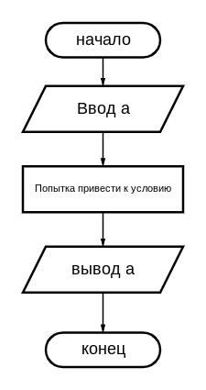
Выполнила студентка группы ИС-21 Гудзенко Екатерина
Текст программы:

a = input('Введите число без символов: ') #Ввод числа
while type(a) != int: #Обработка исключений
try:
a = int(a)
except ValueError:
print('Введите число без символов: ') #Вывод сообщения в случае возникновения ошибки
a = input('Введите число без символов: ')
b = a // 1024
print(b) #Вывод числа
print('Программа успешно завершена!')

Протокол работы программы:

Введите число без символов: 3000
2
Программа успешно завершена!

Process finished with exit code 0

Вывод: В процессе выполнения практического занятия выработала первичные навыки работы с IDE PyCharm Community. Составила программу с линейной структурой.

